Министерство образования Республики Беларусь
Учреждение образования
«Белорусский государственный университет
информатики и радиоэлектроники»

Факультет компьютерных систем и сетей
Кафедра информатики
Дисциплина: Основы алгоритмизации и программирования

Отчёт
к лабораторной работе
на тему:

Решение систем линейных алгебраических уравнений (СЛАУ)
методом Гаусса и с помощью его модификаций

Выполнил студент группы 153503
Сорокин Артём Сергеевич

Проверил: Анисимов Владимир Яковлевич

Минск 2022
Вариант 7

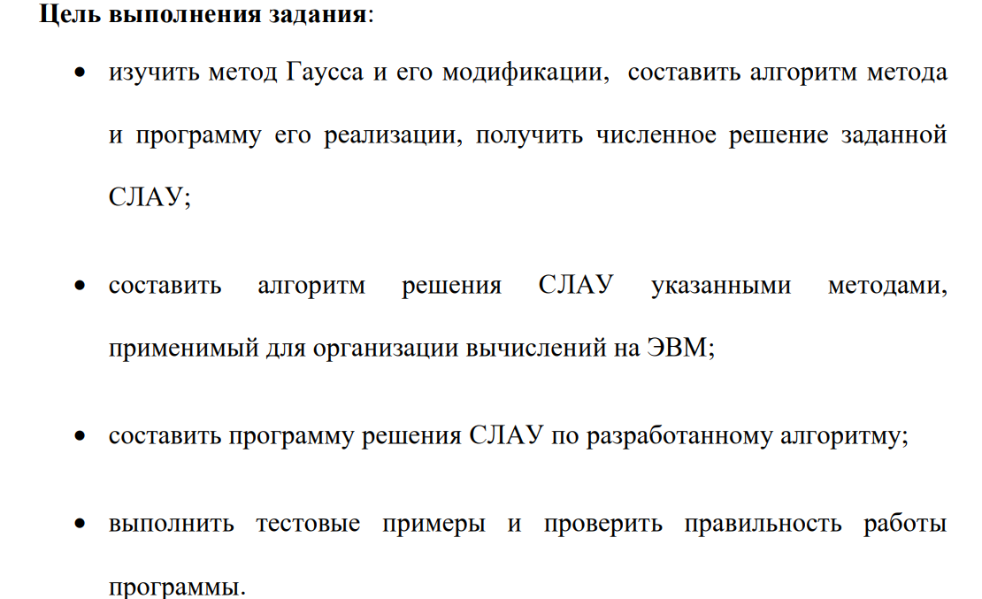

Краткие теоретические сведения
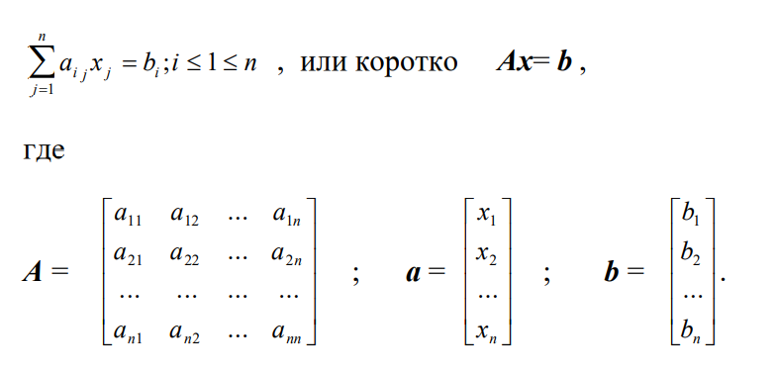
СЛАУ обычно записывается в виде
(1.1)

Здесь А и b заданы, требуется найти х.
Методы решения СЛАУ делятся на прямые и итерационные.
Прямые методы дают в принципе точное решение(если не учитывать ошибок округления) за конечное число арифметических операций. Они просты и наиболее универсальны. Для хорошо обусловленных систем небольшого порядка из 200 применяются практически только прямые методы.
Наибольшее распространение среди прямых методов получили метод Гаусса и его модификации
Метод Гаусса прекрасно подходит для решения систем линейных алгебраических уравнений (СЛАУ). Он обладает рядом преимуществ по сравнению с другими методами:
- во-первых, нет необходимости предварительно исследовать систему уравнений на совместность;
- во-вторых, методом Гаусса можно решать не только СЛАУ, в которых число уравнений совпадает с количеством неизвестных переменных и основная матрица системы невырожденная, но и системы уравнений, в которых число уравнений не совпадает с количеством неизвестных переменных или определитель основной матрицы равен нулю;
- в-третьих, метод Гаусса приводит к результату при сравнительно небольшом количестве вычислительных операций.
Вычисления с помощью метода Гаусса заключаются последовательном исключении неизвестных из системы для преобразования ее к эквивалентной системе с верхней треугольной матрицей. Вычисления значений неизвестных производят на этапе обратного хода.
Рассмотрим сначала простейший вариант метода Гаусса, называемый схемой единственного деления.
Прямой ход состоит из n - 1 шагов исключения.

1-й шаг. Целью этого шага является исключение неизвестного х₁ из уравнений с номерами i = 2, 3, ..., n. Предположим, что коэффициент а₁₁ ≠ 0. Будем называть его главным элементом 1-го шага.
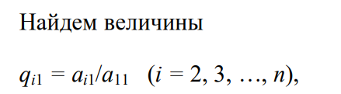
называемые множителями 1-го шага. Вычтем последовательно из второго, третьего, …, n-го уравнений системы первое уравнение, умноженное соответственно на q₂₁, q_{31,} …, q_{n1}. Это позволит обратить в нуль коэффициенты при х₁ во всех уравнениях, кроме первого. В результате получим эквивалентную систему
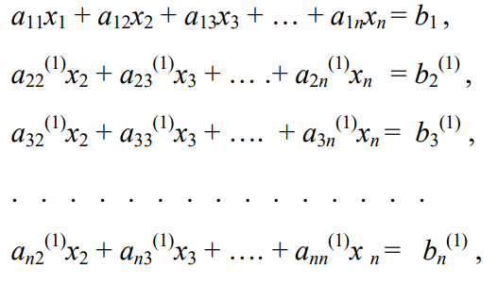
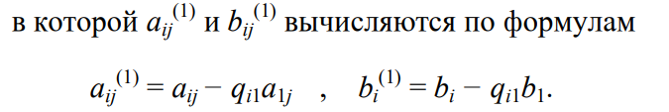
2-й шаг. Целью этого шага является исключение неизвестного х₂ из уравнений с номерами i = 3, 4, ..., n. Пусть a₂₂⁽¹⁾ ≠ 0. где (a₂₂⁽¹⁾ – коэффициент, называемый главным (или ведущим) элементом 2-го шага. Вычислим множители 2-го шага
q_{i2} = a_{i2}⁽¹⁾ / a₂₂⁽¹⁾ (i = 3, 4, …, n)
и вычтем последовательно из третьего, четвертого, ..., n-го уравнений системы второе уравнение, умноженное соответственно на q₃₂ , q₄₂, …, q_{n2}. B результате получим систему
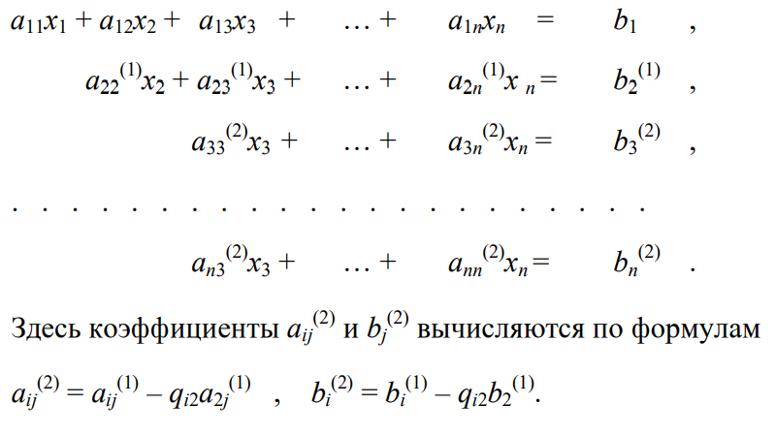
Аналогично проводятся остальные шаги. Опишем очередной к-й шаг.
k-й шаг. В предположении, что главный (ведущий) элемент k-го шага a_{kk}^{(k-1)} отличен от нуля, вычислим множители k-го шага
q_{ik} = a_{ik}^{(k-1)} / a_{kk}^{(k-1)} (i = k + 1, ..., n)

и вычтем последовательно из (k + 1)-ro, .... n-го уравнений полученной на предыдущем шаге системы k-е уравнение, умноженное соответственно на
q_{k+1,k} , q_{k+2,k} , …, q_{nk} .
После (n - 1)-го шага исключения получим систему уравнений
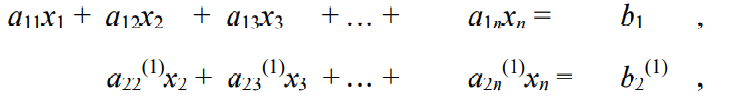
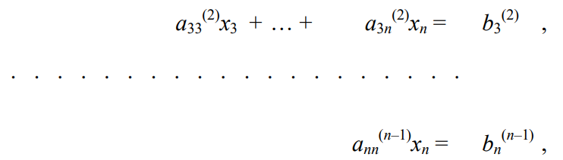
матрица А^{(n-1)} которой является верхней треугольной. На этом вычисления прямого хода заканчиваются.

Обратный ход. Из последнего уравнения системы находим x_{n}. Подставляя найденное значение x_{n} в предпоследнее уравнение, получим х_{n-1}. Осуществляя обратную подстановку, далее последовательно находим х_{n-2} , …, x₁. Вычисления неизвестных здесь проводятся по формулам
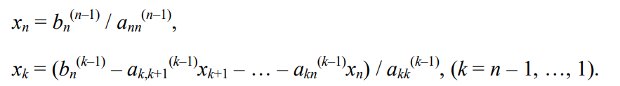
Необходимость отличия от 0 главных элементов. Заметим, что вычисление множителей, а также обратная подстановка требуют деления на главные элементы a_{kk}^{(k-1)} . Поэтому если один из главных элементов оказывается равным нулю, то схема не может быть реализована. Здравый смысл подсказывает, что и в ситуации, когда все главные элементы отличны от нуля, но среди них есть близкие к нулю, возможен неконтролируемый рост погрешности.

Метод Гаусса с выбором главного элемента по столбцу (схема частичного выбора). На k-м шаге прямого хода коэффициенты уравнений системы с номерами i = k + 1, ..., n преобразуются по формулам
Интуитивно ясно, что во избежание сильного роста коэффициентов системы и связанных с этим ошибок нельзя допускать появления больших множителей q_{ik}.
В методе Гаусса с выбором главного элемента по столбцу гарантируется, что |q_{ik}| < 1 для всех k = 1, 2. .... n-1 и i = k + 1, ..., n. Отличие этого варианта метода Гаусса от схемы единственного деления заключается в том, что на k-м шаге исключения в качестве главного элемента выбирают максимальный по модулю коэффициент a_{ik} при неизвестной х_{k}, в уравнениях с номерами i = k + 1, …, n. Затем соответствующее выбранному коэффициенту уравнение с номером i_{k} меняют местами с k-м уравнением системы для того, чтобы главный элемент занял место коэффициента a_{kk}^{(k-1)} . После этой перестановки исключение неизвестного x_{k} производят, как в схеме единственного деления.
Метод Гаусса с выбором главного элемента по всей матрице (схема полного выбора). В этой схеме допускается нарушение естественного порядка исключения неизвестных. На 1-м шаге метода среди элементов а_{ij} определяют максимальный по модулю элемент а_{ij}. Первое уравнение системы и уравнение с номером і_{i} меняют местами. Далее стандартным образом производят исключение неизвестного х_{i} из всех уравнений, кроме первого.
На k-м шаге метода среди коэффициентов a_{ij}^{(k-1)} при неизвестных в уравнениях системы с номерами i = k, ..., n и выбирают максимальный по модулю коэффициент a_{ij}^{(k-1)} . Затем k-е уравнение и уравнение, содержащее найденный коэффициент, меняют местами и исключают неизвестное x_{jk} из уравнений с номерами i = k + 1. ..., n.

На этапе обратного хода неизвестные вычисляют в следующем порядке: х_{jn} , х_{jn-1} , …, х_{j1} .

ЗАДАНИЕ.
Методом Гаусса и методом выбора главного элемента найти с точностью 0.0001 численное решение системы Ax=b.
где A = kC + D, А - исходная матрица для расчёта, к-номер варианта (0-15). матрицы C, D и вектор свободных членов b задаются ниже.

Исходные данные:
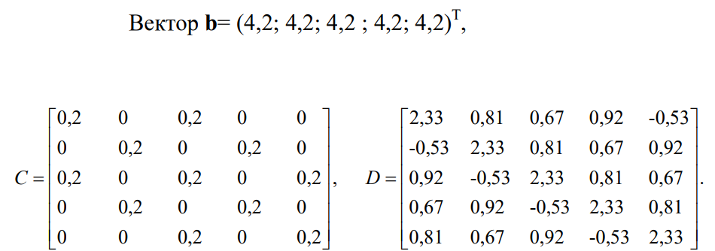

Программная реализация
#include <iostream>
#include<iomanip>
#define size 5

using namespace std;

int main()
{
cout << fixed << setprecision(4); //исходные данные
double C[size][size] = {
{0.2, .0, 0.2, .0, 0.2},
{.0, 0.2, .0, 0.2, .0},
{0.2, .0, 0.2, .0, 0.2},
{.0, 0.2, .0, 0.2, .0},
{.0, .0, 0.2, .0, 0.2},
};
double D[size][size] = {
{2.33, 0.81, 0.67, 0.92, -0.53},
{-0.53, 2.33, 0.81, 0.67, 0.92},
{0.92, -0.53, 2.33, 0.81, 0.67},
{0.67, 0.92, -0.53, 2.33, 0.81},
{0.81, 0.67, 0.92, -0.53, 2.33},
};
double b[size] = { 4.2, 4.2, 4.2, 4.2, 4.2 };

double res[size] = {.0};
double k = 13., tmp = .0;

//матрица А
double A[size][size] = { 0 };

//первая часть
//Метод Гаусса

//вычисление матрицы А
for (int i = 0; i < size; i++) {
for (int j = 0; j < size; j++) {
A[i][j] = k * C[i][j] + D[i][j];
}
}

cout << "The original matrix:\n";

//вывод матрицы А
for (int i = 0; i < size; i++) {
for (int j = 0; j < size; j++) {
cout << A[i][j] << " ";
}
cout << "\n";
}

cout << "\nThe transformed matrix:\n";

//приведение к треугольному виду
for (int i = 0; i < size; i++) {
for (int j = i + 1; j < size; j++) {
tmp = A[j][i] / A[i][i];
b[j] -= tmp * b[i];
A[j][i] = 0;
for (int l = i + 1; l < size; l++) {
A[j][l] -= tmp * A[i][l];
}
}
}

//вывод матрицы А
for (int i = 0; i < size; i++) {
for (int j = 0; j < size; j++) {
cout << A[i][j] << " ";
}
cout << "|" << b[i];
cout << "\n";
}

//поиск решения
for (int i = size - 1; i >= 0; i--) {
for (int j = i; j < size; j++) {
if (j == size - 1) break;
else b[i] -= A[i][j + 1] * res[j + 1];
}
res[i] = b[i] / A[i][i];
}

cout << "\nRoots of the solution:";

//вывод ответа
for (int j = 0; j < size; j++) {
cout << "\n" << res[j];
}

//вторая часть
//Метод Гаусса с выбором главного элемента по столбцу

//вычисление матрицы А
for (int i = 0; i < size; i++) {
for (int j = 0; j < size; j++) {
A[i][j] = k * C[i][j] + D[i][j];
}
}

for (int i = 0; i < size; i++) b[i] = 4.2;

//поиск главного по столбцу элемента
for (int i = 0; i < size; i++) {
int max_index = i;
double max = A[i][i];
for (int j = i + 1; j < size; j++) {
if (fabs(max) < fabs(A[j][i])) {
max_index = j;
max = A[j][i];
}
}

//перестановка строк местами
if (i != max_index) {
double temp_root = b[i];
b[i] = b[max_index];
b[max_index] = temp_root;
for (int j = i; j < size; j++) {
double temp = A[i][j];
A[i][j] = A[max_index][j];
A[max_index][j] = temp;
}
}

//приведение к треугольному виду
for (int j = i + 1; j < size; j++) {
tmp = A[j][i] / A[i][i];
b[j] -= tmp * b[i];
A[j][i] = 0;
for (int l = i + 1; l < size; l++) {
A[j][l] -= tmp * A[i][l];
}
}
}

cout << "\n\n\nThe transformed matrix:\n";

//вывод матрицы А
for (int i = 0; i < size; i++) {
for (int j = 0; j < size; j++) {
cout << A[i][j] << " ";
}

cout << "|" << b[i];
cout << "\n";
}

//поиск решения
for (int i = size - 1; i >= 0; i--) {
for (int j = i; j < size; j++) {
if (j == size - 1) break;
else b[i] -= A[i][j + 1] * res[j + 1];
}
res[i] = b[i] / A[i][i];
}

cout << "\nRoots of the solution:";

//вывод ответа
for (int j = 0; j < size; j++) {
cout << "\n" << res[j];
}

//третья часть
//Метод Гаусса с выбором главного элемента по всей матрице

//вычисление матрицы А
for (int i = 0; i < size; i++) {
for (int j = 0; j < size; j++) {
A[i][j] = k * C[i][j] + D[i][j];
}
}

for (int i = 0; i < size; i++) b[i] = 4.2;

//поиск главного элемента по всей матрице
for (int i = 0; i < size; i++) {
int max_index = i;
double max = A[i][i];
for (int j = i; j < size; j++) {
for (int k = i; k < size; k++) {
if (fabs(max) < fabs(A[j][k])) {
max_index = j;
max = A[j][k];
}
}
}

//перестановка строк местами
if (i != max_index) {
double temp_root = b[i];
b[i] = b[max_index];
b[max_index] = temp_root;
for (int j = i; j < size; j++) {
double temp = A[i][j];
A[i][j] = A[max_index][j];
A[max_index][j] = temp;
}
}

//приведение к треугольному виду
for (int j = i + 1; j < size; j++) {
tmp = A[j][i] / A[i][i];
b[j] -= tmp * b[i];
A[j][i] = 0;
for (int l = i + 1; l < size; l++) {
A[j][l] -= tmp * A[i][l];
}
}
}

cout << "\n\n\nThe transformed matrix:\n";

//вывод матрицы А
for (int i = 0; i < size; i++) {
for (int j = 0; j < size; j++) {
cout << A[i][j] << " ";
}

cout << "|" << b[i];
cout << "\n";
}

//поиск решения
for (int i = size - 1; i >= 0; i--) {
for (int j = i; j < size; j++) {
if (j == size - 1) break;
else b[i] -= A[i][j + 1] * res[j + 1];
}
res[i] = b[i] / A[i][i];
}

cout << "\nRoots of the solution:";

//вывод ответа
for (int j = 0; j < size; j++) {
cout << "\n" << res[j];
}
}

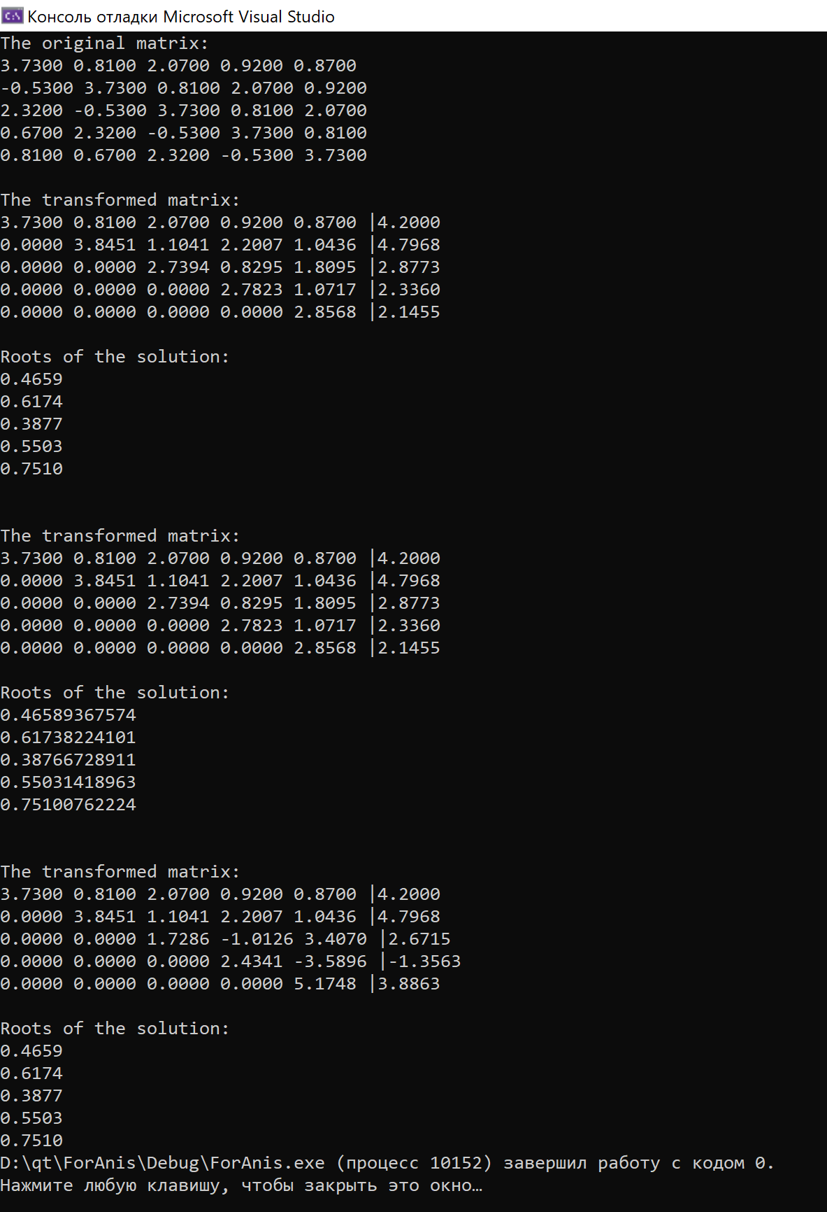

Оценка

$$∆\left(x_{1}\right)=\left|x-x_{1}\right|=0.4659-0.46589367574=0,00000632425$$
$$∆\left(x_{2}\right)=\left|x-x_{2}\right|=0.6174-0.61738224101=0,00001775898$$
$∆\left(x_{3}\right)=\left|x-x_{3}\right|=$0.3877 - 0.38766728911 = 0,00003271089
$∆\left(x_{4}\right)=\left|x-x_{4}\right|=0.5503-0.55031418963=$0,00001418963
$$∆\left(x_{5}\right)=\left|x-x_{5}\right|=0.7510-0.75100762224=0,00000762223$$

$$δ\left(x_{1}\right)=\frac{∆\left(x_{1}\right)}{\left|x_{1}\right|}=\frac{0,00000632425}{0.4659}=0,00001357426$$
$$δ\left(x_{2}\right)=\frac{∆\left(x_{2}\right)}{\left|x_{2}\right|}=\frac{0,00001775898}{0.6174}=0,00002876413$$
$$δ\left(x_{3}\right)=\frac{∆\left(x_{3}\right)}{|x_{3}|}=\frac{0,00003271089}{0.3877}=0,00008437165$$
$$δ\left(x_{4}\right)=\frac{∆\left(x_{4}\right)}{|x_{4}|}=\frac{0,00001418963}{0.5503}=0,00002578526$$
$$δ\left(x_{5}\right)=\frac{∆\left(x_{5}\right)}{|x_{5}|}=\frac{0,00000762223}{0.7510}=0,00001014944$$

Выводы
Таким образом, в ходе выполнения данной лабораторной работы был применён метод Гаусса, метод Гаусса с выбором главного элемента по столбцу (схема частичного выбора) и метод Гаусса с выбором главного элемента по всей матрице (схема полного выбора) для решения системы линейных уравнений, составлены алгоритмы и созданы реализации соответствующих программ на языке C++ для решения поставленной задачи, также проведена оценка.

